|  |  |  |  |  |  |  |
| --- | --- | --- | --- | --- | --- | --- |
| **Предмет** | | Информатика | | | | |
| **Раздел 3** | | **Программирование на языке Python** | | | | |
| **Ф.И.О (при его наличии) педагога** | | **Мустивка Елена Андреевна** | | | | |
| **Дата** | |  | | | | |
| **Класс 6** | | Количество присутствующих | | | Количество отсутствующих | |
| **Тема урока** | | **Знакомство с IDE** | | | | |
| **Цели обучения** | | **6.​1.​2.​2 использовать возможности интерфейса IDE** | | | | |
| **Цель урока** | | **Использовать возможности интерфейса IDE** | | | | |
| **Результат обучения** | | |  |  | | --- | --- | | Знание и понимание | **Описывает понятие IDE и какие особенности его интерфейса можно использовать.** | | Применение | **Устанавливает язык программирования Python на свой компьютер, применяет на практике (разрабатывает первые программы на языке программирования Python).** | | НВП (анализ, синтез, оценка) | **Использует возможности интерфейса IDE** | | | | | |
| **Этап урока/ Время** | **Действия педагога** | | **Действия ученика** | **Оценивание** | | **Ресурсы** |
| **Начало урока (2-3 мин)** | **Организационный момент. Приветствие учащихся. Настрой на урок.**    Объявляет тему урока и цели обучения.  **Знакомство с IDE**  При введении понятий «программирование», «интегрированная среда разработки» предлагает учащимся назвать ассоциации, возникающие при этих словах. Предлагает ученикам самим сформулировать определения данных понятий. | | Формулируют определения данных понятий | **Обратная связь:** Учитель организует диалог и поддержку учащихся. | | Электронные ресурсы, схемы  <https://padlet.com/bogdanovschool1968/padlet-i9a96b27vq5no6pi>  Пароль: 12345 |
| **Обоснование выбранных методов обучения** | **Применение ассоциативного метода в обучении даёт возможность достигнуть поставленной в начале занятия цели, направленной на запоминание учащимися материала. Данный метод позволяет использовать игровые технологии, делая процесс обучения более увлекательным.** | | | | | |
| **Обоснование используемых цифровых ресурсов** | **Padlet** – это онлайн-доска со стикерами, на которой можно коллективно работать с компьютера или смартфона. Достаточно отправить ссылку на доску студентам или коллегам. **Данный ресурс дат возможность выполнять задание одновременно всему классу.** | | | | | |
| **Середина урока:**  **Объяснение нового материала (3-10 м)**  повторение (2-3 м)  закрепление (10-15 м)  контроль (3-5 м) | **ОНМ**  **Программа** – это набор команд и инструкций, записанных на языке, понятном компьютеру. Программа содержит определенные последовательности команд и инструкций для выполнения конкретных задач на компьютере. Процесс записи программы называется программированием, а человек, который пишет программу, – программистом. Язык, который компьютер понимает и принимает, называется **языком программирования**. **Компьютерная программа** – это набор команд с логической структурой и последовательностью для управления компьютером.  **Язык программирования** – это формальный язык взаимодействия человека и компьютера, который обрабатывает данные в соответствии с определенными правилами.  **Язык программирования** – это искусственный язык. От естественного языка его отличает ограниченный словарный запас, строгий к правилам записи. Процессор не распознает напрямую программы, написанные на языке программирования. Для этого необходимо использовать **трансляторы (переводчики)**, которые преобразуют их на язык процессора. **Есть два вида транслятора: 1. Компилятор. 2. Интерпретатор.** **Компилятор** используется для преобразования программы, написанной на языке программирования, в машинный код. **Интерпретаторы** используются для последовательного выполнения команд, делая пошаговый анализ программы, переведенной на машинный язык в процессоре. **Компилятор и интерпретатор** – это программы. Разница компилятора и интерпретатора в том, что первый сначала делает полный перевод программы на машинный код, потом выполняет. Второй выполняет программу шаг за шагом, делая последовательный анализ.    **Integrated Development Environment (IDE) (интегрированная среда программирования)** – комплекс программ для создания программного обеспечения. У системы IDE есть несколько компонентов (схема представлена ниже). | | Записывают конспект в тетради. Слушают объяснение учителя. Записывают основные понятия в тетрадь.  **ООП (ЗПР)**: Дополнительный материал в виде карточек-подсказок с основными понятиями и схемами.  Для закрепления нового материала выполняют задание на сайте <https://learningapps.org/>  Выбирают пропущенные слова |  | | <https://learningapps.org/display?v=p1segteaj23> |
| **Деление на 2 группы с помощью фигур:**  **C:\Users\lenovo\Downloads\png-transparent-cartoon-star-red-star-comics-blue-leaf-thumbnail.pngC:\Users\lenovo\Downloads\images.jpg**  **Метод «Посланники»**  **Задаёт вопросы учащимся:**  1.Как вы думаете, почему важно изучать программирование?  2. Как бы вы объяснили своим одноклассникам то, что узнали об интегрированной среде программирования (IDE)?  3. Какие компоненты есть в интегрированной среде программирования?  4. Почему для изучения программирования был выбран именно язык Python? | | **ГР**  **Отвечают на вопросы.**  После выполнения задания, один представитель группы избирается в качестве «посла» и проходит в новую группу, чтобы объяснить и интегрировать вновь полученный материал, установить мнение другой группы и их достижения. Далее, «посланник» возвращается в свою группу и излагает полученную информацию.  **ООП(ЗПР)**  Разрешается использование иллюстративных и других материалов (можно заглянуть в учебник) | **К1. Описывает понятие IDE и какие особенности его интерфейса можно использовать.**  1. Рассуждает о важности изучения программирования.  2. Объясняет одноклассникам то, что узнал об интегрированной среде программирования (IDE).  3. Перечисляет компоненты интегрированной среды программирования.  4. Перечисляет положительные стороны изучения программирования на языке Python. **1б.**  **Обратная связь:** Учитель организует диалог и поддержку учащихся. Делает акцент на успешности выполнения зданий. | | **Приложение 1**  <https://jamboard.google.com/d/1d1d-JCzYdd0LBfwmlx2vgQXZ0NtShB4IbKUHj5k5EDY/edit?usp=sharing>  **Доска для группы 1**  <https://jamboard.google.com/d/1g2NEeo2bzD_jqva6kaqNiIgOUzGPE_IvFcCz3HfxA_0/viewer?f=0>  **Доска для группы 2** |
| **Установка языка программирования Python на компьютер**  **Примени на практике**  Приступим к разработке первой программы на языке Python. И, конечно же, первое знакомство начинается с приветствия. Создай простейшую программу приветствия. Чтобы увидеть результат программы, нажми клавишу «Enter».  **>>> print ("Salem, Kazakhstan") Salem, Kazakhstan >>>**  **Print (печать)** – здесь команда печати означает вывод (печать) результата на экран, а не вывод на принтер. Ты можешь сцеплять слова с помощью программы.  >>>print ("Везде"+"ход") Вездеход >>>  Если ты хочешь вывести на экран какое-либо слово несколько раз, например, свое имя, ты должен выполнить следующую команду. Чтобы слова не записались слитно, нужно после каждого слова поставить пробел.  >>> print ("Arman "*5) Arman Arman Arman Arman Arman >>>  С помощью последующих команд можно вывести на экран простую фигуру.  >>> print ("*"); print ("*"*2); print ("*"*3) * ** *** >>>  Теперь составь простейшую программу сложения двух чисел. >>> print (100+150) 250 | | **ИР**  Устанавливает язык программирования Python на компьютер  Разрабатывает первую программу на зыке программирования Python  **ООП(ЗПР)**  Выполняет первые 3 задания. 1 задание – 2б., 2 задание – 2б., 3 задание – 1б. | **К2.** **Устанавливает язык программирования Python на свой компьютер, применяет на практике (разрабатывает первые программы на языке программирования Python).**  1. Устанавливает язык программирования Python на свой компьютер – **1б.**  2. Создаёт простейшую программу приветствия – **1б.**  3. Сцепляет слова с помощью программы – **1 б.**  4. С помощью последующих команд можно выводит на экран простую фигуру >>> print ("*"); print ("*"*2); print ("*"*3) * ** *** >>> – **1б.**  5. Составляет простейшую программу сложения двух чисел. >>> print (100+150) 250 – **1 б.**  **ООП(ЗПР)**  1 задание – 2б., 2 задание – 2б., 3 задание – 1б.  **Обратная связь:** Индивидуальный комментарий учащихся, своевременный комментарий учителя во время выполнения задания. | |  |
| **Метод «Решение задач»**  1*. Составь программу для составления словосочетаний из слов: **alty, Saule, su, bakan, ak.**  2*. Какую программу нужно составить, чтобы название страны и столицы было выведено 4 раза подряд?  **Kazakhstan Kazakhstan Kazakhstan Kazakhstan**  **Astana Astana Astana Astana** | | **ГР, ПР (на ПК)**  **ООП(ЗПР)**  **По первому заданию составляет программу для составления одного словосочетания из предложенных слов. По второму заданию составляет программу, чтобы название страны было выведено 4 раза подряд. По третьему заданию отображает на экране одну из предложенных фигур с помощью программы Python. По четвертому заданию работает в паре с одноклассником.** | **К3.** **Использует возможности интерфейса IDE**  1. Составляет программу для составления словосочетаний из слов. -**1б.**  2. Составляет программу, чтобы название страны и столицы было выведено 4 раза подряд. -**1б.**  3. Отображает на экране фигуры с помощью программы Python. – **1б**.  4. Составляет программу для вычисления параметров комнаты - **1 б.**  **Обратная связь:** Взаимный комментарий оценщиков в группах. Комментарий учителя по выполненной работе. | | **Приложение 2** |
| **Обоснование выбранных методов обучения** | **Метод «Установи соответствие»**  **Метод «Посланники»** Сущность метода Формирование навыков активного слушания, ораторские навыки, аргументирования, анализа и систематизации информации. Планировка класса Деление аудитории на пространства для работы групп учеников численностью 3-4 человека. Алгоритм реализации метода После выполнение задания, один представитель группы избирается в качестве «посла» и проходит в новую группу, чтобы объяснить и интегрировать вновь полученный материал, установить мнение другой группы и их достижения. Далее, «посланник» возвращается в свою группу и излагает полученную информацию. Данный метод является действенным для предотвращения утомительных и однообразных «отчетных» сессий, а также, формирует ораторскую культуру «посланника», формирует навыки активного слушания.  **Метод «Решение задач»** | | | | | |
| **Обоснование используемых цифровых ресурсов** | **LearningApps** – полностью бесплатный онлайн-сервис из Германии, позволяющий создавать интерактивные упражнения для проверки знаний. Пусть вас не пугает страна происхождения — сервис русифицирован, и за редким исключением (см. «Недостатки»), знание иностранного языка не понадобится. Данный онлайн сервис использовала для закрепления полученных знаний.  **Google Jamboard** — многофункциональная интерактивная доска для проведения брейнсторма, встреч или конференций внутри компании. Использовала для групповой работы. Не требуется перестановка мебели в классе. Поделившись на группы, каждая группа работает на своей доске. | | | | | |
| **Конец урока (2-3 м)** | **Рефлексия.** **Минутку!** У вас есть минутка, для того чтобы объяснить ключевые слова сегодняшнего урока из ваших конвертов двум остальным участникам вашей группы:  Доставать одно слово из конверта за раз  Объяснять, не называя самого слова  Первый человек, отгадавший слово, выбирает следующее из конверта и объясняет остальным!  **Слова для конверта:**  **Программа**  **Компилятор**  **Интерпретатор** | | **ГР**  Достаёт одно слово из конверта за раз, объясняет значение слова (не называя самого слова). Первый ученик, отгадавший слово, выбирает следующее из конверта и объясняет остальным. | **Обратная связь:** Учитель комментирует результаты и делает вывод о результатах обучения | | <https://jamboard.google.com/d/1hQlM-lY-VJDF_bYC_gHyfCy3rbjMhdp3fIeHXJp-CxU/viewer?f=0>  **Приложение 3** |
| **Обоснование выбранных методов обучения** | **Метод «Минутка»** Формируемые навыки: - управления информацией; - самоуправления; - мышления.  Сущность метода  Метод способствует формированию у учеников навыков отбора ключевой информации по изученному материалу, а также, навыков активного восприятия информации. | |  |  | |  |
| **Обоснование используемых цифровых ресурсов** | Данный цифровой ресурс помогает увидеть навыки активного восприятия информации. | |  |  | |  |
| **Рефлексивный вывод о достижении целей обучения обучающимися при организации запланированного урока** |  | |  |  | |  |

**Приложение 1**

**Деление на 2 группы с помощью фигур:**



**Приложение 2**

**Метод «Решение задач»**

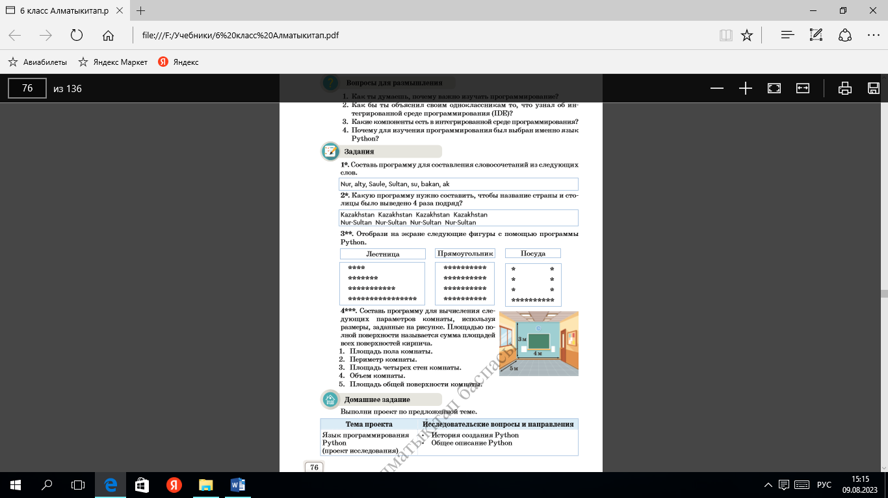

1*. Составь программу для составления словосочетаний из слов: **alty, Saule, su, bakan, ak.**

2*. Какую программу нужно составить, чтобы название страны и столицы было выведено 4 раза подряд?

**Kazakhstan Kazakhstan Kazakhstan Kazakhstan**

**Astana Astana Astana Astana**



**Приложение 3**

**Слова для конверта:**

**Программа**

**Компилятор**

**Интерпретатор**